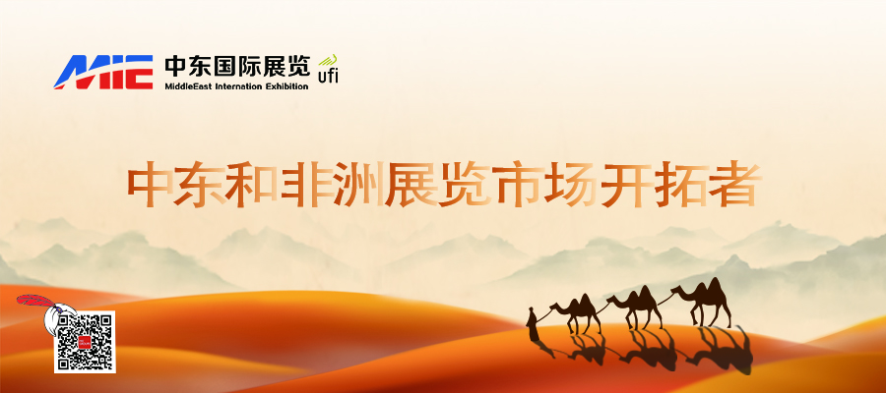

**2024年沙特塑胶及印刷包装展**

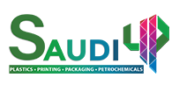

**展会介绍**

**● 展会时间：2024年10月21-23日 展会地点：达曼国际展览中心**

**● 主办单位：MIE 展会类型：印包广告**

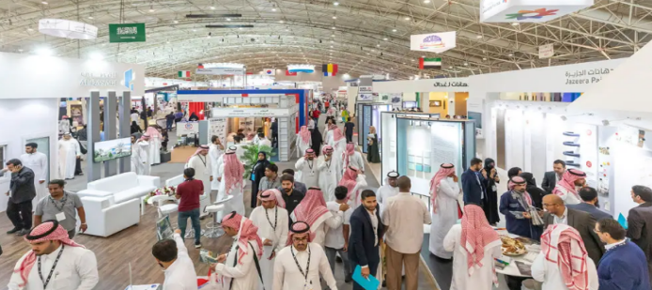

沙特塑胶及印刷包装4P展是由中东国际展览集团（迪拜MIE集团）主办，该展是一个面向全球企业的B2B平台，专注于展示塑料和橡胶、印刷、包装和石化等四个行业的最新技术、产品和服务。企业不仅可以通过展会了解行业的最新发展动态，还能满足中东地区以及其他地区对四个行业产品持续增长的需求。沙特4P展将为企业提供一个了解行业趋势、寻找合作伙伴、推广产品和服务、开拓新的业务机会的优质平台。

2024年沙特塑胶及印刷包装展将于10月21-23日在沙特达曼国际展览中心举办，预计将有超过300家国际展商参展，展出面积达9000多平米。

|  |  |  |  |
| --- | --- | --- | --- |
| 国际展商 | 参展人数 | 辐射国家 | 展会面积 |
| 300+ | 35,000+ | 120+ | 9,000+ |

**市场机遇**

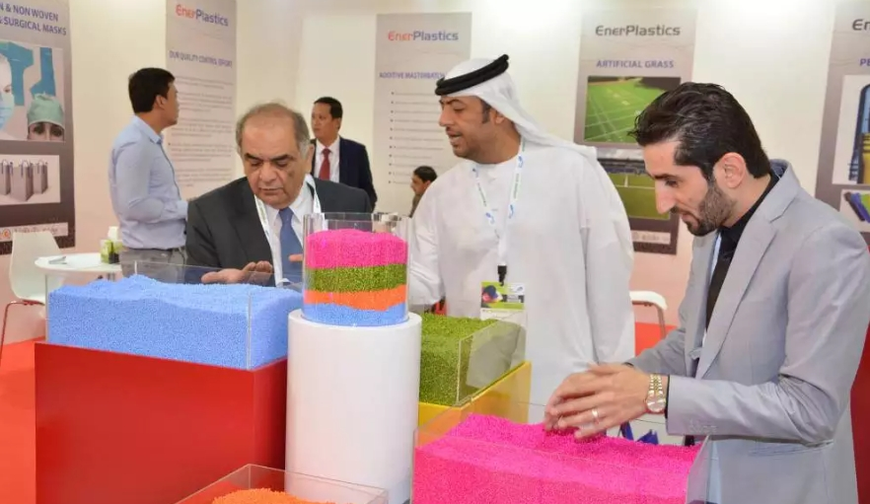

沙特是中东地区最大的经济体，其原油探明储量409亿吨，占世界储量的17.2%，居世界第二位。

海湾国家目前在建的塑料石化项目价值190亿美元，约有810亿美元的项目正处于不同的规划阶段。其中，沙特在该地区塑料石化产业发展中居龙头地位，建有项目价值120亿美元，另有410亿美元的项目正在规划中。据统计，2020年沙特塑料、印刷包装和广告行业市场价值为330亿美元，预计2023年至2030年复合年增长率2.8%。此外，沙特还是中东地区包装行业最大的市场之一。2021年市场价值为20.448亿美元，预计到2027年将达到26.252亿美元，复合年增长率4.31%。

近年来，沙特政府正积极推动经济开放和多元化发展。随着超级建筑项目的推进和世博会、世界杯等盛会的筹备，沙特正在经历城市面貌的更新和广告宣传的加速建设。这些变化都推动了沙特塑胶、印刷包装、广告和化工行业的繁荣发展，特别是在生活用品、食品饮料、化妆品、广告牌等行业。

虽然丰富的石油储量为沙特塑胶、印刷包装、广告和化工行业的发展打下了良好的基础。但在设备生产和原材料提炼技术上，沙特却并未达到与石油产业相匹配的水平。

首先，从设备生产的角度来看，由于沙特制造业发展相对滞后，缺乏足够的研发能力和技术积累，因此，像挤出机、注塑机等机械设备沙特更多地依赖于进口。

其次，在原材料提炼技术方面，虽然沙特拥有丰富的石油资源，但在将石油转化为塑胶及印刷包装所需原材料的过程中，沙特的技术水平却有待提高。色母粒、黑炭、稳定剂、阻燃剂等重要原材料需要从国外大量进口。

在沙特，众多园区正积极引进中国的先进生产设备，如注塑机和包装机等，以利用当地低廉的原料进行生产和加工。这些设备不仅提升了生产效率，还促进了当地制造业的发展。此外，沙特还利用这些设备生产日常化工用品，如保洁产品，这些产品多数来源于石化原料，为当地市场提供了丰富的选择。这为中国相关企业提供了大量机会。

2024年沙特塑胶及印刷包装4P展将在沙特东部省的首府达曼市举办。

东部省是沙特面积最大的省份，拥有沙特60%的石油、天然气储量以及86%的基础工业，该省贡献了沙特GDP的60%。

达曼是东部省首府，被誉为沙特的“工业心脏”，也沙特工业化程度最高的城市。沙特国家石油及天然气公司—“沙特阿美(ARAMCO)”、全球石油化工业领导者—“沙特基础工业公司(SABIC)”的总部都在达曼。此外，达曼的还拥有沙特大二港口——阿卜杜勒-阿齐兹国王港，和一座建立于1999年的法赫德国王国际机场（KFIA）。

达曼自1973年就开始建设第一工业园，总占地约25平方公里，入驻的生产企业有1000多家。依托当地丰富的石化资源，园区大力发展涂料、印刷、包装、橡胶及塑料制品。附属产业包括汽车、家具、纺织及皮革、纸制品、水泥等。

达曼第三工业区建于2012年，位于达曼市以南, 与达曼铁路连接，占地面积48平方公里，主要以生产制造企业为主，入驻的都是大企业，包括通用电气、五十铃汽车、斯伦贝谢、汉高、宝洁等世界500强企业。

为了促进合作与交流，当地制造商和采购商将会探访10月的沙特达曼塑胶及印刷包装4P展，考察市场，寻找合作伙伴。对于有志出口中东的塑胶、印刷包装、广告和化工企业家们，这是一个不容错过的机遇。

**招展范围**

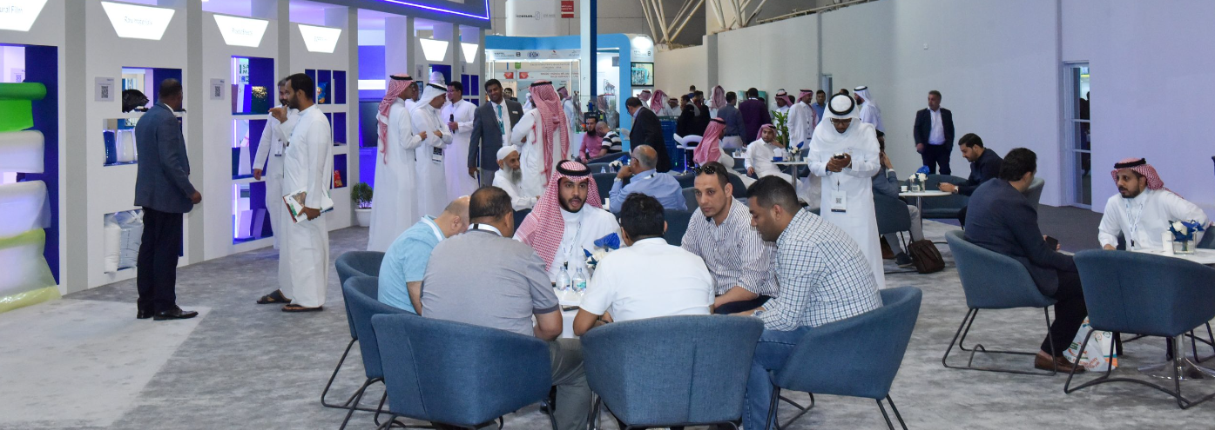

* **塑料设备及机械：**注塑机、挤出机、吹膜机、吹瓶机、模具吸塑机、纸浆模塑设备、压出机、压延机、塑料石化加工机械、塑料过滤系统、塑料机械零件、加工回收机械、冲压和穿孔机等；
* **塑料类及制品：**通用塑料、改性塑料、生物塑料、再生塑料、塑料制品、塑料容器、塑料管材等用品、零件和增强塑料、热塑性塑料、医疗保健、电子、家电、汽车、建筑、航天航空等；
* **可降解塑料及其应用：**生物全降解塑料、生物降解母料、光降解母料、生物分解塑料、淀粉基、PLA、PBS、PCL、PBSA、NPPM、PPC、PS、PHB、PVA等新型高分子环保材料、食品饮料包装、一次性塑料餐具、医疗生物标签、手机外壳等；
* **原辅料：**塑料型材、零配件、编织、人造革合成革、土工材料、棚盖材料、泡沫、医用、日用制品、PE,PP,PVC,PS,ABS五大通用树脂、特种树脂等塑料原料等；
* **橡胶类：**膜材及其包装、橡胶原材料、弹性体、硅胶、橡胶助剂、轮胎及相关产品、薄膜及片材、薄膜成型与加工机械、薄膜原料及化工产品等；
* **石化：**化学和石化工艺、实验室器具和操作设备、石油、天然气化工原料及产品、精细化工、有机、无机化工原料、表面活性剂、试剂、医药原料及医药中间体、各种涂料，染料，颜料及其中间体、工程塑料，高分子材料，纳米材料等；
* **包装：**包装机械及配件、真空包装机、糊盒机、填充、灌装、封口、封箱、贴标机械、包装检测设备、塑料软包装设备、绿色环保包装材料、助剂及辅助材料、化学品和助剂原材料、着色剂、塑料添加剂和辅助剂等；
* **印刷：**印版生产设备及系统冲压设备、、纸胶印机、柔版印刷机、凸/凹版印刷机、·数码印刷机和系统、胶印油墨、印刷油墨、墨粉和墨水、化学用剂、润版液添加剂、刀具研磨、再生光源技术、墨研磨和搅拌机、油墨搅拌器和混合器、通风系统(中央压缩空气)等。